На седьмом году жизни завершается дошкольный возраст ребенка. В психологической литературе существует понятие «кризис семи лет», который знаменует собой конец дошкольного детства. Центральным психологическим новообразованием кризиса семи лет является потеря непосредственности в поведении детей. Происходит утрата той «детскости», которая отличает дошкольника. Дошкольник — целостная личность, у него нет «двойного дна» или второго плана, его реакции непосредственны, импульсивны, искренни. Ребенок к моменту поступления в школу должен овладевать произвольным поведением, то есть действовать в соответствии с правилами. Особое значение для психологической готовности к школе имеет овладение некоторыми знаниями и навыками. Психологи называют эти предпосылки вводными навыками. К вводным навыкам относятся:

ГОТОВНОСТЬ К ШКОЛЕ И РАЗВИТИЕ РЕЧИ.

- способность четко, в соответствии с нормой, произносить все звуки речи, различать их на слух, выделять из слова;
- наличие достаточного словарного запаса и полная сформированность грамматического строя;
- умение связно высказываться по темам, доступным пониманию ребенка;
- высокий уровень развития мелкой моторики руки;
- умение ориентироваться во времени и пространстве.
Как видно из перечисленного, ко времени поступления в школу устная речь дошкольника должна быть сформирована и не отличаться от речи взрослых. Что касается письменной речи, а чтение, как известно, относится к письменной речи, то ее формирование только начинается. В какой мере дети должны усвоить письменную речь? Некоторые родители считают самым главным показателем готовности к школе умение читать, пренебрегая при этом развитием устной речи. На самом же деле обучением чтению нужно заканчивать работу по становлению речи дошкольников, а не начинать с него. Если грамотно развивать устную речь, ребенок легко и как бы сам собой зачитает, причем избежит тех трудностей, которые неизбежны при попытках обучения неподготовленного ребенка. Некачественная помощь при обучении чтению может так сильно навредить, что в школе необходимо будет переучивать ребенка, что чревато нервными срывами и стойкими ошибками при чтении в будущем. Поэтому, уважаемые родители, не форсируйте процесс становления письма и обратите самое серьезное внимание на развитие навыков звукового анализа, звукового синтеза, обогащайте словарный запас своего ребенка, учите его связно и подробно рассказывать. Имея такой солидный фундамент, ваш ребенок в школе не растеряется, всему научится, тем более, что любовь к умственному труду вы уже ему привили, играя с ним в различные развивающие игры.
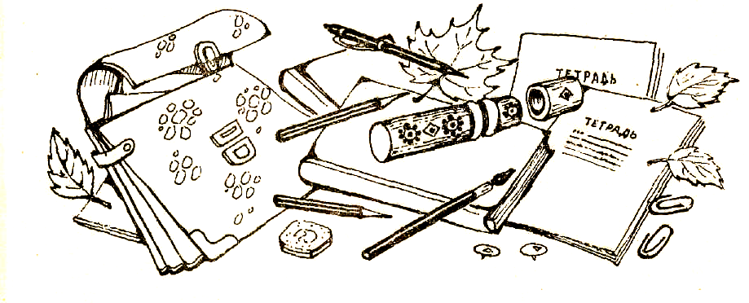
Консультацию подготовила:
учитель-логопед Л.Л.Карчина

